**PANDUAN PENGGUNAAN**

**SISTEM JOIN HIJAB TRAVELER BREBES**



**DOSEN PENGAMPU : M. MUZAQI, S.Kom**

**DI SUSUN OLEH :**

NAMA : Sifana Arinilkhaq

NIM : 16090123

**“6B”**

**D4 TEKNIK INFORMATIKA**

**POLITEKNIK HARAPAN BERSAMA TEGAL**

Jl. Mataram No.9, Pesurungan Lor , Margadana, Kota Tegal.

1. **LOGIN DAN REGISTER**

Untuk penggunaan Sistem Aplikasi Join Traveler dapat dilakukan sebagai Admin maupun User, jika bertindak sebagai admin tulis

Url : <http://localhost/hijabtrav/admin/dashboard>,

Maka akan muncul tampilan login Admin ,

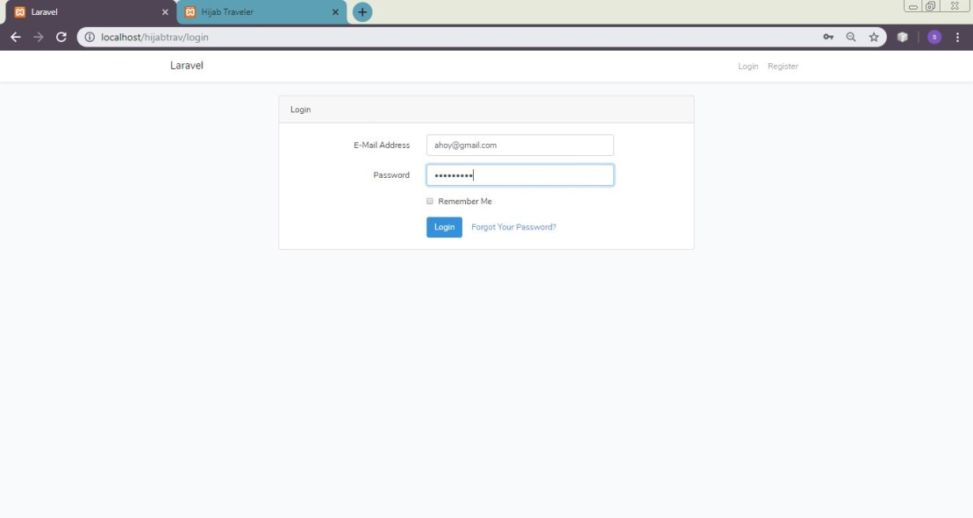

Gambar Login Admin

Jika belum mempunyai akun harap melakukan Register akun terlebih dahulu. Dengan cara Klik 🡪 Text Register kemudian akan muncul tampilan Register akun,

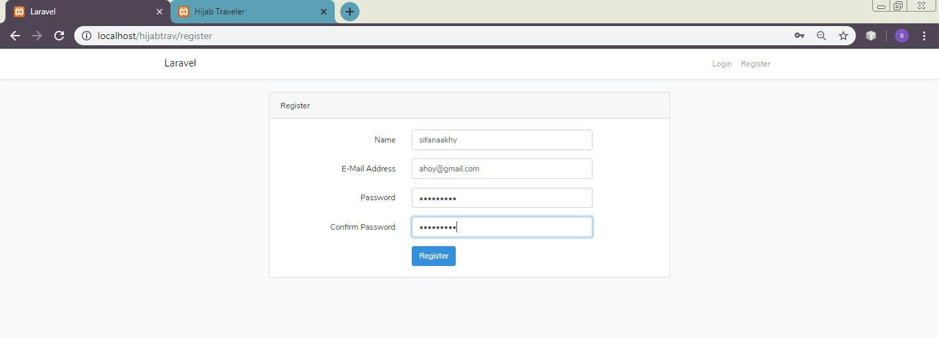

Gambar Register Login Admin

Isi semua form yang ada secara valid, jika sudah terisi akhiri dengan Klik Tombol Register. Secara Otomatis langsung reload masuk ke halaman admin.

1. **DASHBOARD**

Setelah melakukan Login maka akan berlanjut pada tampilan dashboard.php, dimana tampilan ini adalah awal dari penampilan halaman admin

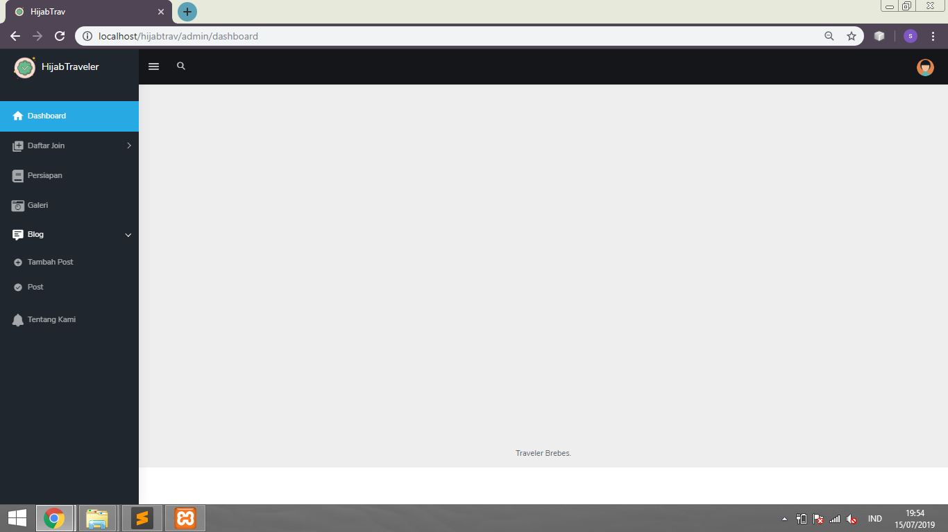

Gambar dashboard.blade.php

1. **DAFTAR PROJECT**
2. Modul Sistem Jumlah Kursi

Modul ini digunakan untuk memberikan batas pendaftar untuk mendaftar pada jadwal yang telah ditentukan, Klik menu 🡪 Daftar Join 🡪 Klik Kursi Traveler

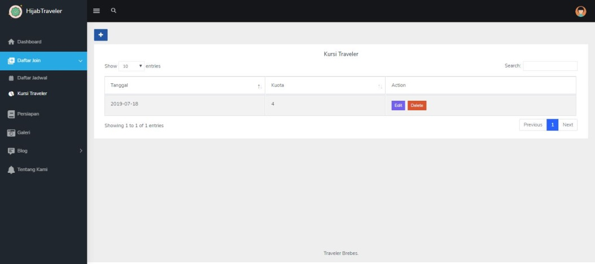

Kemudian halaman ini bisa menambah , mengedit atau menghapus jadwal yang telah ditentukan untuk pendaftar , Klik 🡪 icon plus di pojok kiri atas ,

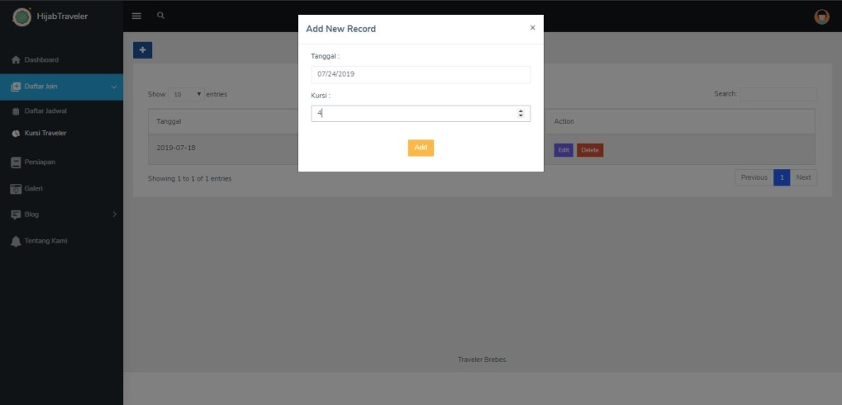

Isi form dengan benar lalu klik add, jika berhasil sistem akan memunculkan notifikasi succes,

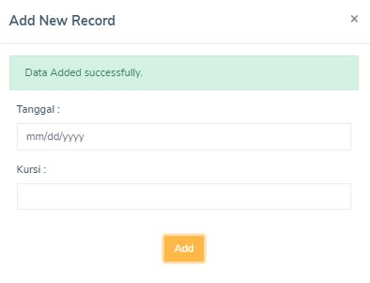

Untuk Edit bisa dilakukan dengan klik tombol edit

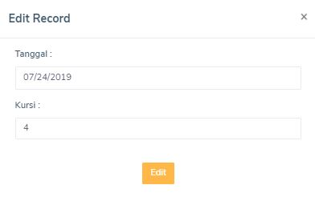

Ubah form yang ingin dirubah entah itu tanggal maupun kursi yang dicantumkan. Untuk menghapus, klik tombol delete.

1. Modul Sistem Persiapan

Pada tampilan persiapan sama halnya dengan menambah menu pada kusi traveler, akan tetapi halaman ini ditunjukan untuk pengisian persiapan yang harus dilakukan untuk arahan persiapan yang dilakukan traveler.

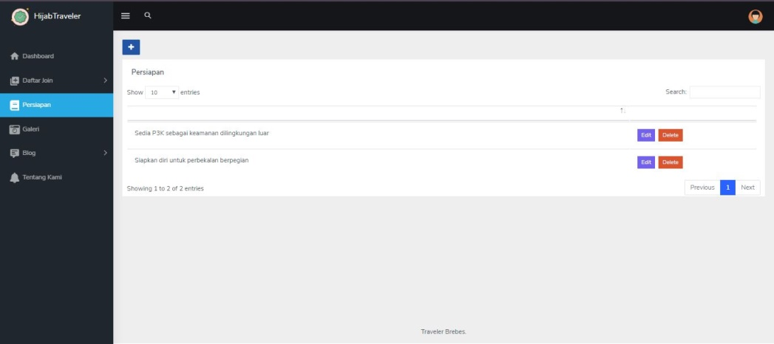

Gambar Tampilan

Create persiapan,

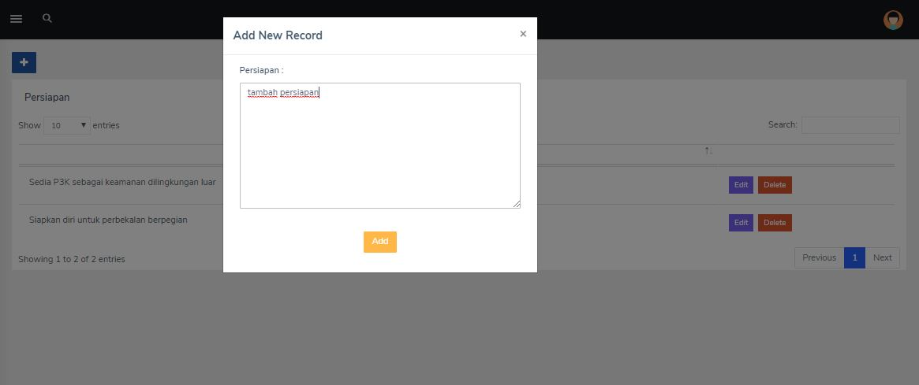

Edit persiapan,

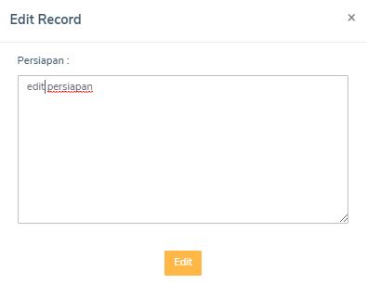

Hasil edit pesiapan,

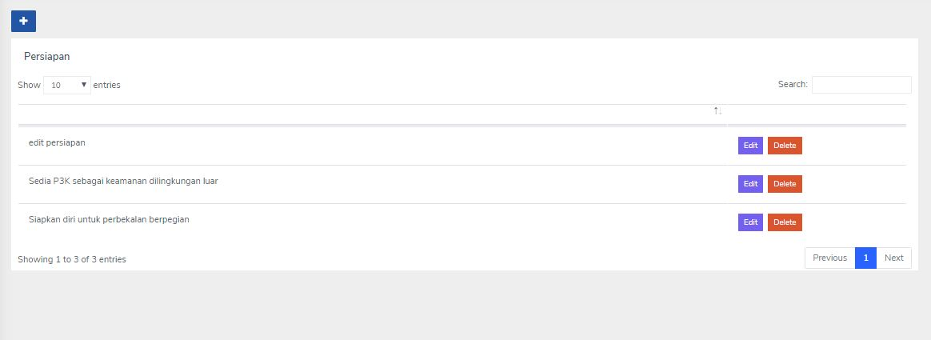

Hapus persiapan,

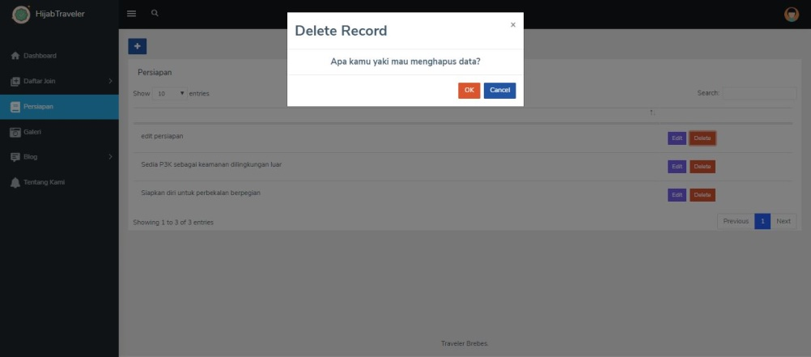

Klik tombol Ok jika ingin melanjutkan menghapus record persiapan.

1. Modul Sistem Blog

Tampilan Blog merupakan tampilan berita seputar traveler diluar sana, adapun form yang harus terisi yaitu Judul, Image, dan Isi dari berita yang dipaparkan.

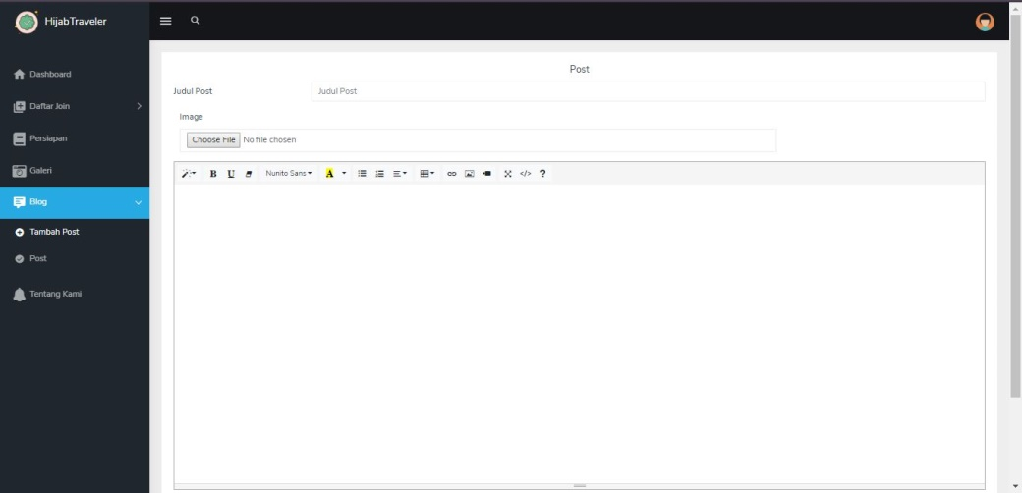

Tampilan Form

Create Blog,

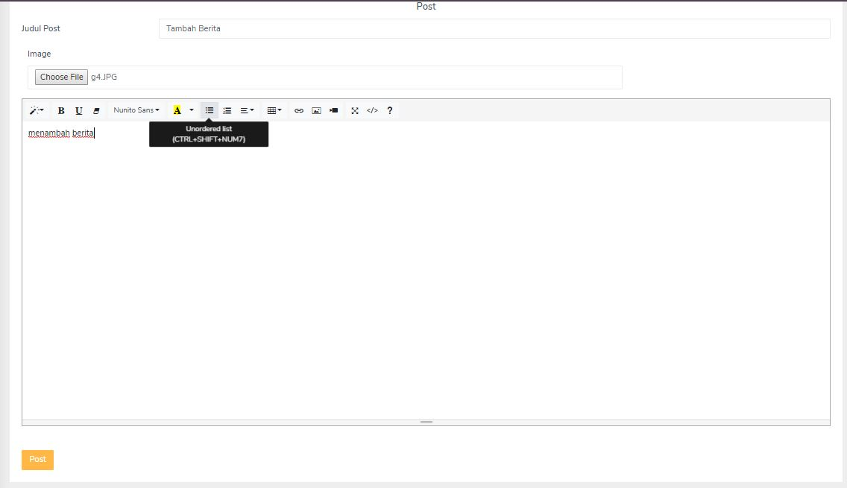

Edit Blog, disini masih terjadi keslahan untuk edit gambar jadi tidak bisa ditampilkan. Untuk hapus berita Klik tombol delete 🡪 lanjutkan dengan klik tombol Ok .

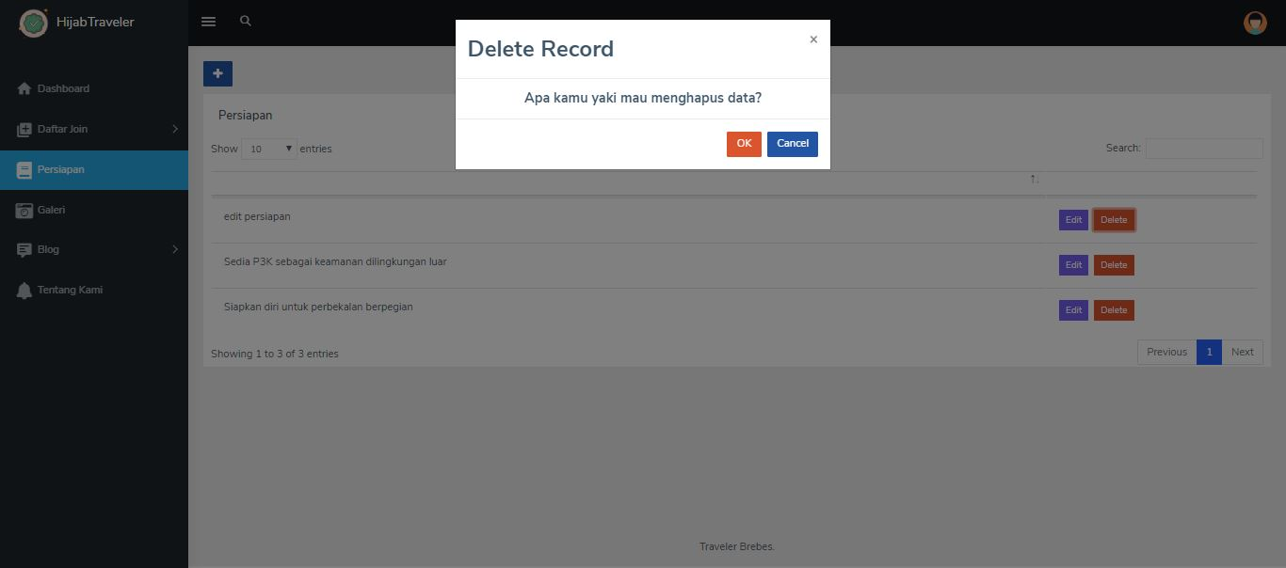

Gambar Ajax Delete

1. Modul Sistem Galeri

Adapun tampilan galeri yang isinya contoh gambar – gambar dari Hijab Traveler yang telah dilakukan , Klik Menu Galeri 🡪 Tampil

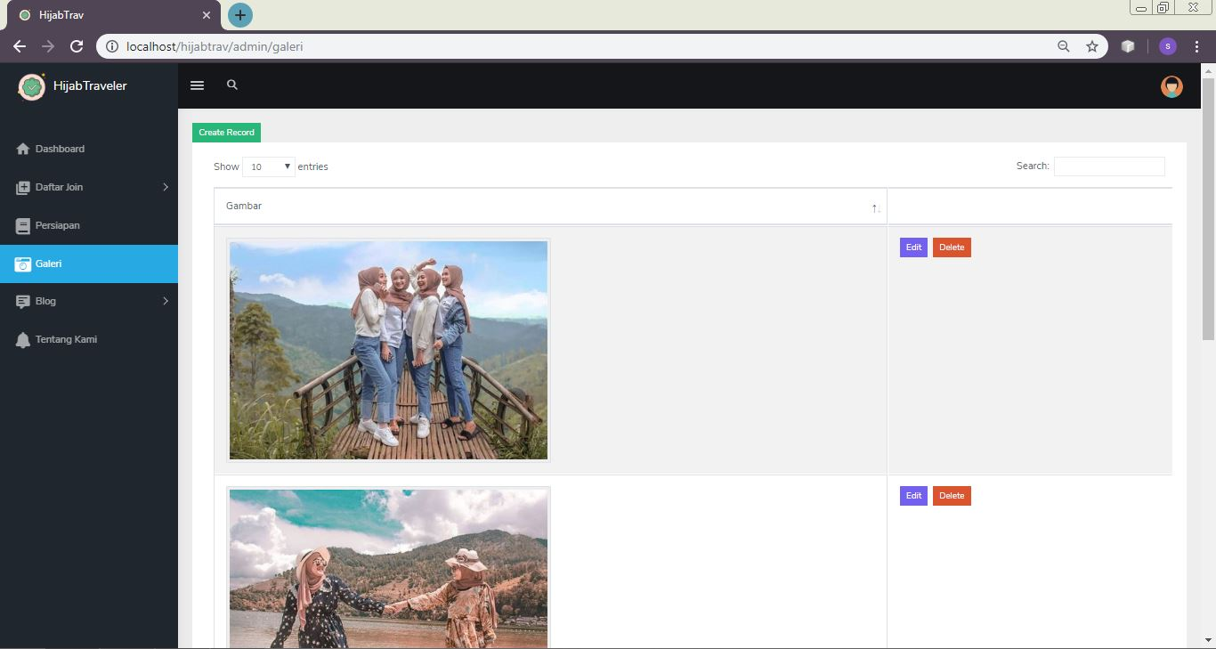

Bisa menambah, mengedit dan menghapus foto galeri sesuai yang diinginkan.

Tambah Galeri,

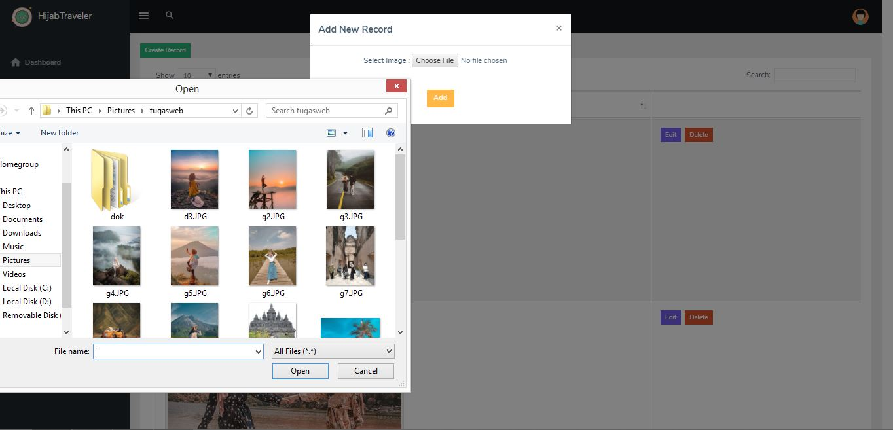

Edit Galeri,

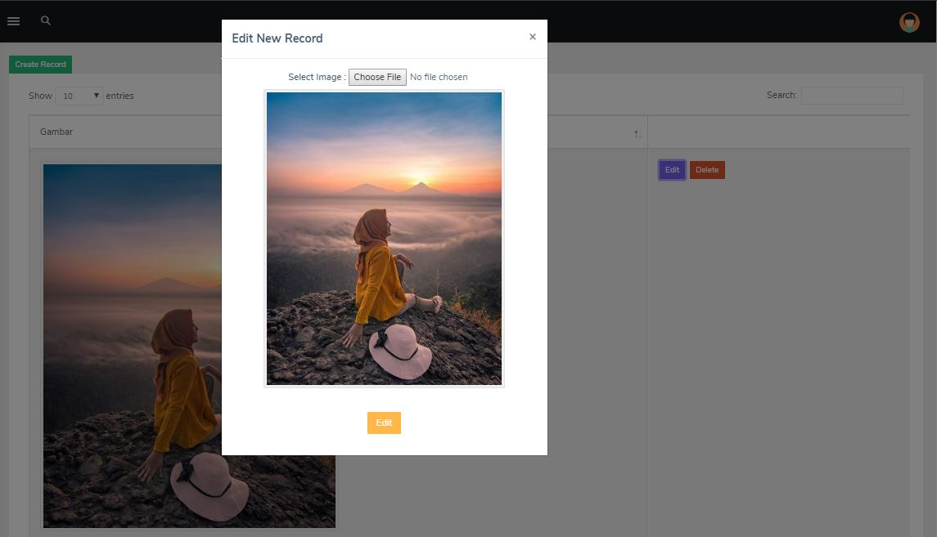

Hapus Galeri,



1. Modul Sistem Tentang

Modul sistem tentang untuk menceritakan isi sistem aplikasi yang dibuat, disini teks yang kamu tulis akan terpaparkan yang kemudian ditampilkan pada front end user.

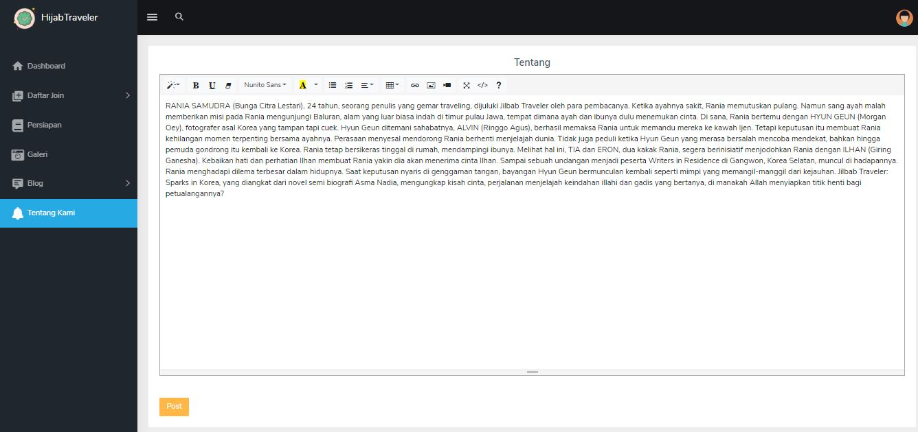

Gambar Tampilan Tentang.blade.php

1. Modul Sistem Join Traveler (Modul Front End)

Modul sistem ini ditunjukan untuk para pendaftar dalam melakukan penggunaan sistem.

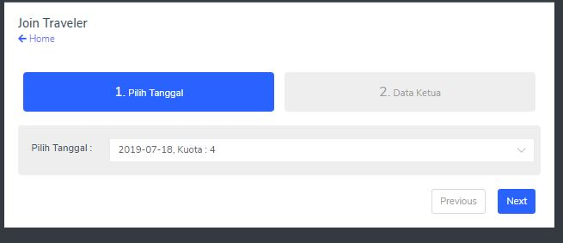

Terlebih dulu memilih jadwal waktu yang sudah disediakan, kemudian pilih Next 🡪 Isi form berikutnya,

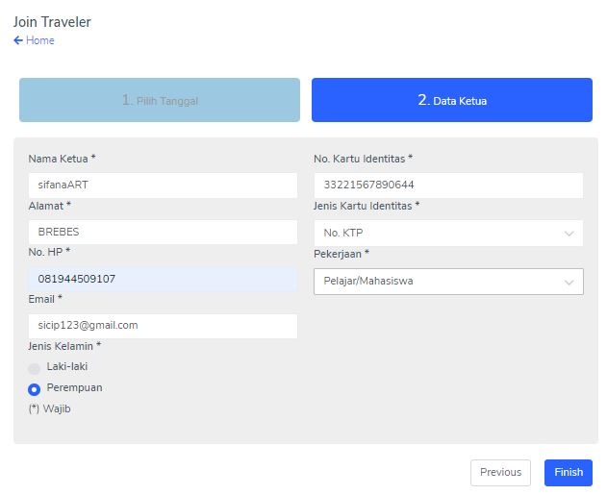

Tampilan form diatas belum memiliki connect Databes sehingga belum bisa digunakan.

1. **DAFTAR USER**
2. Admin

Admin dapat keseluruhan hak akses sistem baik Back end maupun front End.

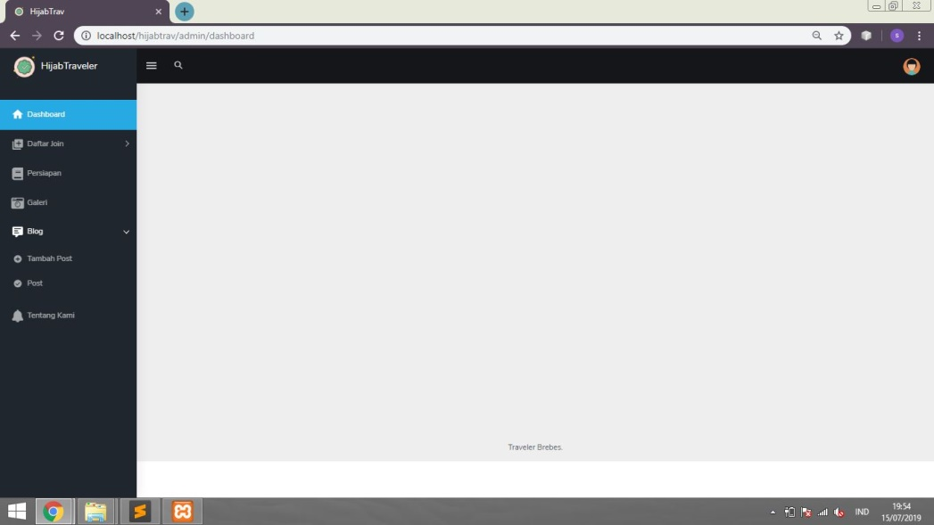

1. User

User hanya dapat melihat tampilan yang telah diinputkan oleh admin dengan url : <http://localhost/hijabtrav/> . Adapun tampilannya sebagai berikut :

<http://localhost/hijabtrav/#daftar>

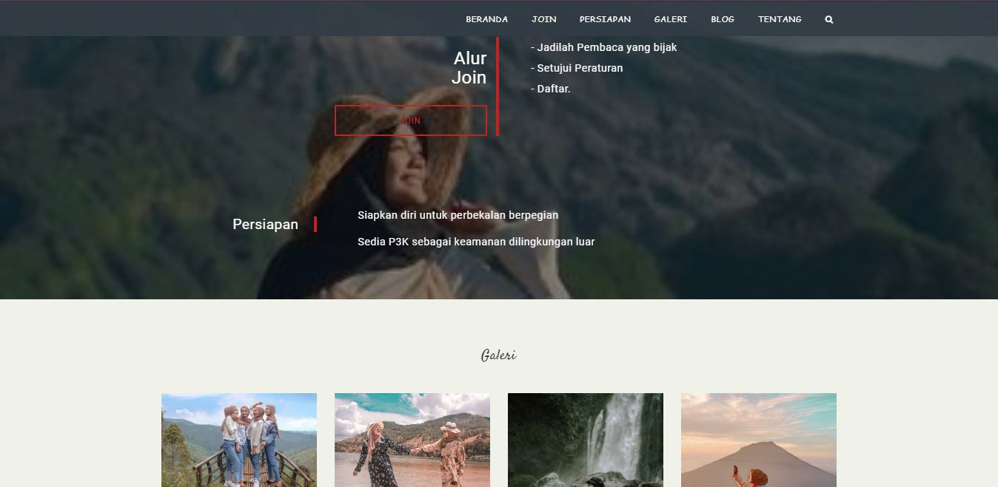

<http://localhost/hijabtrav/#aturan>



<http://localhost/hijabtrav/#galeri>

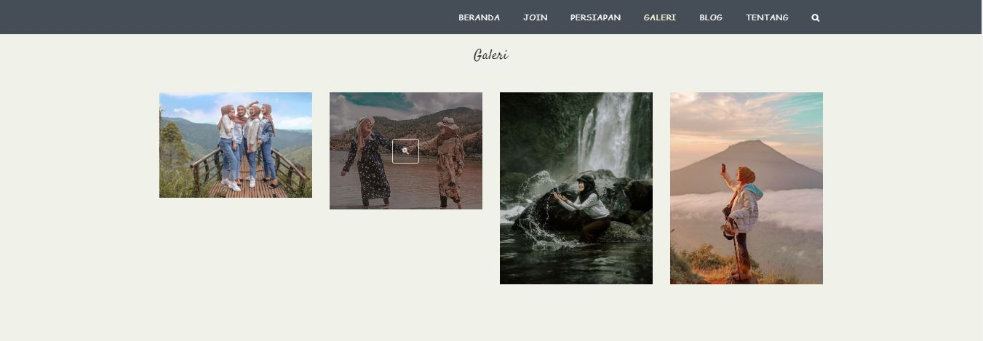

<http://localhost/hijabtrav/#blog>

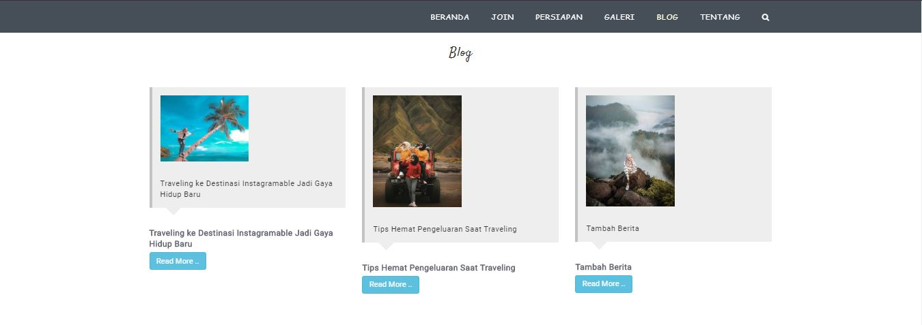

Klik tombol Readmore , setelah itu muncul tampilan seperti berikut,

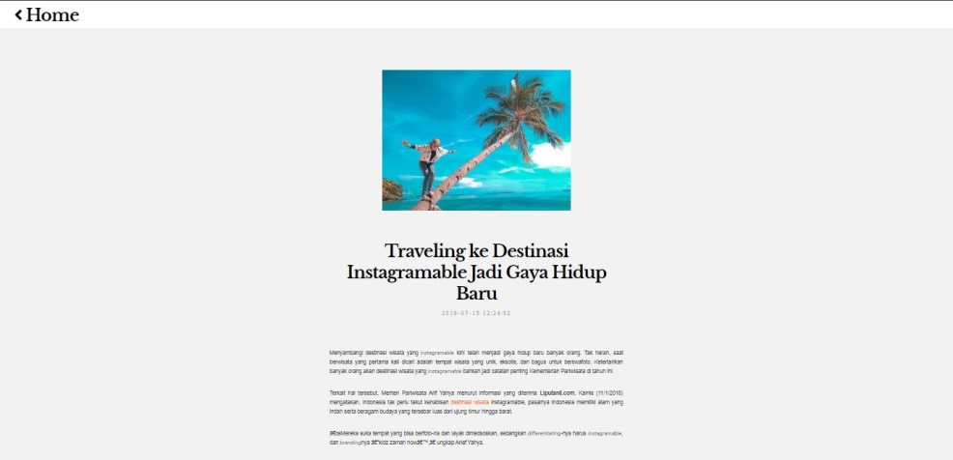

<http://localhost/hijabtrav/#tentang>

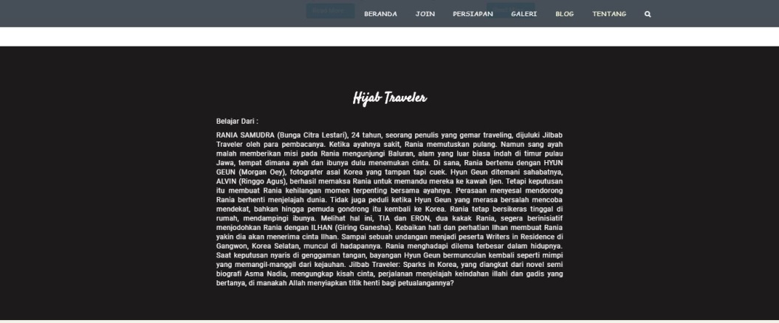

Sekian panduan ini dibuat terimakasih ☺.